Церемония награждения конкурса
«Мисс Колледж»

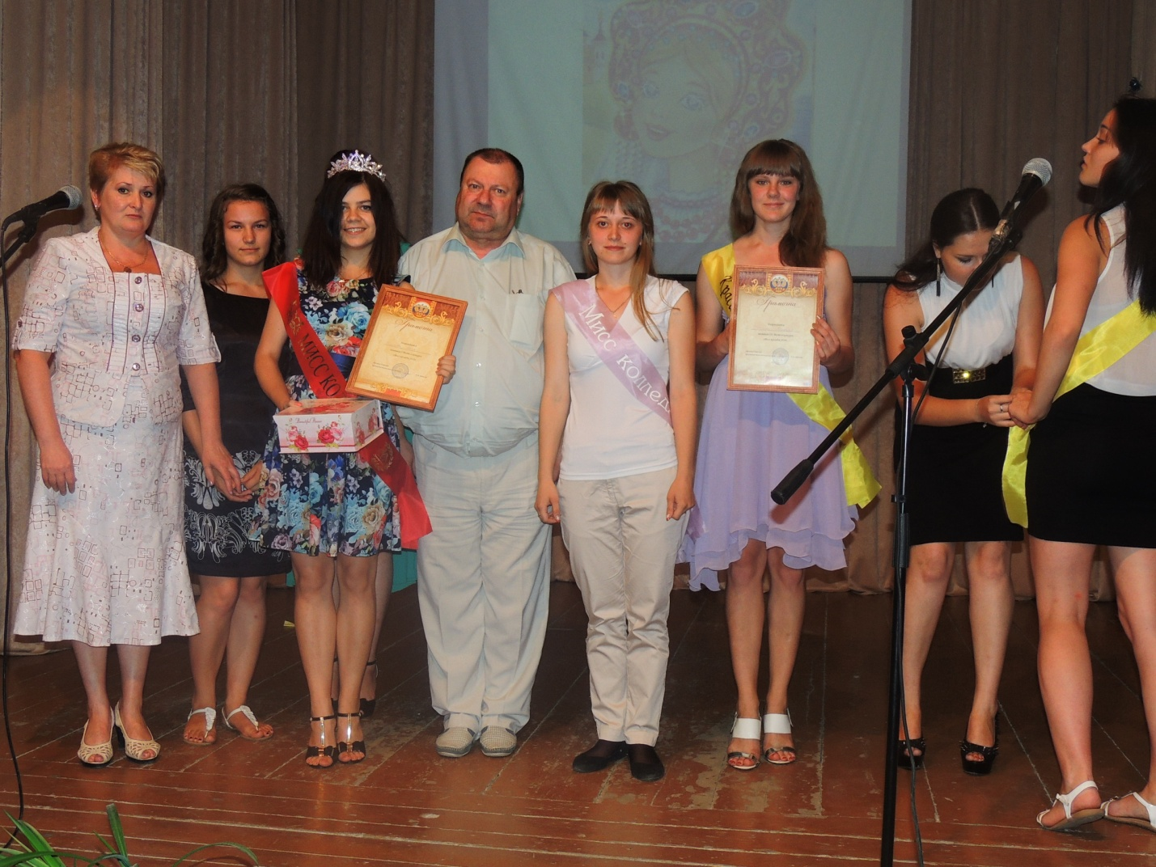

Победительница конкурса
Рысляева Анна студентка 27П группы

